离散数学期中考试题
计算机系2005年4月 共9题

1. 设A为非空集合，证明 P(∩A) = ∩{P(X)| X∈A}.

2.设R为集合A上的等价关系, S = {<x,y> | 有u∈A 使<x,u>∈R且<u,y>∈R}，证明S为A上的等价关系.
3. Toffoli 函数是一个Boole函数，设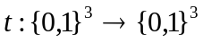定义为
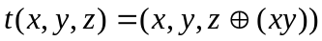， 这里为模2加法，
令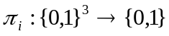为 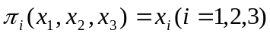
证明：
  - 之逆函数为；
  - 利用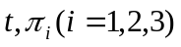构造函数
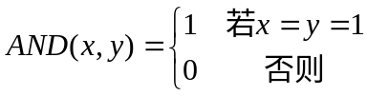，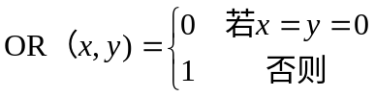 ，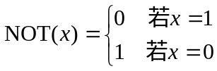
4. 设R,S为A上的两元关系，t(X) 为X的传递闭包, .证明 t(R∪S) = t(t(R) ∪t(S)).
5. 设f: A→B, g: B→C, h:C→A,令S上的恒同映射为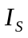 。证明如果f。g。h=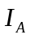, g。h。f=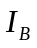, h。f。g=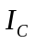，那么f,g,h 为双射（1-1&onto）,并且求f,g, h的反函数。
6． 设R为全体实数集合，G ={(x,y) | x,y∈R 且x≠0}. 定义G上运算*如下:对于(x,y), (u,v)∈G, (x,y)*(u,v) = (xu,yu+v),证明<G,*>为群.

7.证明循环群的任何子群为循环群.

8．设H,K为的G子群，证明HK为G的子群当且仅当
HK=KH，这里HK={hk : h∈H&k∈K}.

9.设G为6阶群，证明
(9.1)G有一个3阶子群;
(9.2) G仅有一个3阶子群;
(9.3) G的3阶子群为循环群.

